LÍNGUA PORTUGUESA E MATEMÁTICA
SAEMI
SISTEMA DE AVALIAÇÃO EDUCACIONAL MUNICIPAL DO IPOJUCA
2014

8º ano do
Ensino Fundamental
Caderno
C0802

Nome do estudante

Data de Nascimento do estudante

Caro(a) estudante,

Você está participando do Sistema de Avaliação Educacional Municipal do Ipojuca - SAEMI. Sua participação é muito importante para sabermos como está a educação em nosso município.
- Hoje, você vai fazer atividades de Língua Portuguesa e Matemática.
- Reserve os últimos 20 minutos para transcrever suas respostas para o cartão de respostas. Cuidado e muita atenção com a ordem das questões para fazer a marcação.
- Responda com calma, procurando não deixar nenhuma questão em branco. Bom teste!

Saemi
Sistema de Avaliação Educacional Municipal do Ipojuca

SECRETARIA DE EDUCAÇÃO

LM8EF

ATENÇÃO!
Agora, você vai responder a questões de Matemática.

- (M080001E4) No mapa abaixo está a localização das casas de Lucas e de seus 4 amigos (Pedro, Carlos, Leonardo e Mateus).
Rua das Margaridas
Casa de Leonardo
Casa de Carlos
Rua Flor das Pedras
Casa de Mateus
Casa de Pedro
Rua Jasmin
Casa de Lucas
Rua Flor Liz
Rua Flor de Lótus

Lucas saiu de sua casa em direção à casa de um de seus amigos. Para isso, ele andou pela rua Flor de Lótus, virando à sua direita na rua Flor de Liz. Seguiu por essa rua e virou à segunda rua a sua esquerda, chegando ao seu destino.
Na casa de qual amigo Lucas chegou fazendo esse trajeto?
- Carlos.
- Leonardo.
- Mateus.
- Pedro.

- (M070016C2) Resolva a conta abaixo.
1 + 3
2 5

Qual é o resultado dessa conta?

  - 4 10

  - 11 20

  - 4 7

  - 11 10

- (M080019E4) Luana encheu 25 copos com 2,25 L de refrigerante.
Considerando que ela encheu todos os copos com a mesma quantidade de refrigerante, quantos ml ela colocou em cada um deles?
- 90 mL
- 80 mL
- 60 mL

- 9 mL

BL02M08

- (M080080B1) Observe as planificações abaixo.

1 2 3 4

A planificação que representa uma pirâmide é
- 1
- 2
- 3
- 4

- (M080027C2) A tabela abaixo relaciona a preferência de algumas crianças pelos sabores de sorvetes vendidos em uma sorveteria.
 | Meninos | Meninas
Abacaxi | 10 | 20
Chocolate | 40 | 30
Coco | 20 | 25
Morango | 15 | 35
Qual é o gráfico que melhor representa os dados dessa tabela?

A) 40 35

30

25

20

15

10

5

0

C) 40 35 30 25 20 15 10

5

0

Abacaxi Chocolate Coco Morango

Abacaxi Chocolate Coco Morango

B) 40 35
Meninos
30
Meninas

25

20

15

10

5

0

D) 40 35
Meninos
30
Meninas

25

20

15

10

5

0

Abacaxi Chocolate Coco Morango

Abacaxi Chocolate Coco Morango

Meninos Meninas

Meninos Meninas

- (M080037BH) Observe a reta numérica abaixo, que está dividida em partes iguais.
Q R S T

220 320

Qual desses pontos representa o número 280?
- T.
- S.
- R.
- Q.

- (M060341B1) Marcelo comprou o álbum da Copa 2014 por R$ 3,90 e 12 pacotes de figurinhas por R$ 0,75 cada.
Quanto Marcelo pagou por essa compra? A) R$ 3,15
B) R$ 9,00
C) R$ 11,80
D) R$ 12,90

- (M070434E4) Observe os quadriláteros coloridos de cinza na malha quadriculada abaixo.
I
II
III
IV

Qual desses quadriláteros é o quadrado?
- I
- II
- III
- IV

- (M080029C2) Qual é a representação fracionária do número 2,25?

  - 2 25
B) 225
100

C) 25 2
D) 225
10

- (M070013E4) O giro realizado pelo ponteiro das horas a cada hora equivale a um ângulo
- agudo.
- raso.
- reto.
- obtuso.

- (M051472E4) O desenho abaixo em cinza representa o terreno de João que será cercado com tela. Cada quadradinho dessa malha tem lado com medida equivalente a 2 metros.

Qual é a quantidade mínima de tela que João precisará para cercar esse terreno?
  - 9 metros.
  - 12 metros.
  - 18 metros.
  - 36 metros.

- (M080018C2) Observe as letras desenhadas abaixo.

Qual delas possui eixo de simetria?
- F.
- G.
- M.
- Q.

- (M070455E4) O saldo de uma conta bancária era positivo em 250 reais no início da manhã. Durante o dia, houve apenas duas movimentações: uma retirada de 740 reais dessa conta e um depósito de 380 reais. Desconsiderando as taxas dessas movimentações, qual foi o saldo dessa conta ao final desse dia?
  - Negativo em 110 reais.
  - Negativo em 870 reais.
  - Positivo em 610 reais.
  - Positivo em 1 370 reais.

ATENÇÃO!
Agora, você vai responder a questões de Língua Portuguesa.

Leia os textos abaixo.

Texto 1
5  10  15  20 | Praias onde vale a pena curtir o verão  Prepare-se para escolher os lugares ideais para o banho de mar [...]  Está chegando o momento mais aguardado do ano. É quando os estudos dão uma trégua, o trabalho fica para depois e as únicas coisas importantes para fazer são curtir o sol, praticar esportes e aproveitar a paisagem. Para onde ir? Os 9.198 quilômetros do litoral brasileiro abrigam lugares paradisíacos, onde o banho de mar e a areia branquinha são uma tentação para quem passou 11 meses do ano vendo o mar a distância. Mas é preciso ser realista. Há pedaços da costa perdidos para as férias. “Em geral, a condição do litoral brasileiro é ruim para os banhos de mar”, confirma Luiz Roberto Tommasi, um dos maiores especialistas em poluição marinha do país, que há anos avalia as condições das praias.  Diante da imensidão azul, pode parecer que o quadro não é assim tão grave. Afinal, o mar deveria diluir a sujeira toda deixada pelos turistas concentrados nesta época do ano. Mas o excesso de esgoto não se manifesta apenas pelo cheiro desagradável, a cor escura da água e o lixo generalizado. O esgoto mata o plâncton que produz o oxigênio e carrega bactérias nocivas e materiais que não são degradados. Entra na cadeia alimentar marinha e contamina os peixes. [...]  A poluição das praias não é causada apenas pelo esgoto e a sujeira deixada pelos banhistas mal-educados. O petróleo que vaza dos navios, por exemplo, causa danos ecológicos que perduram durante anos. Mas é um problema localizado. A poluição mais grave do litoral brasileiro é provocada pelo saneamento deficiente. Apenas 4,8% da população das cidades costeiras é atendida pela rede de esgoto. As consequências na qualidade da água do mar são percebidas por meio de exames do nível de coliformes fecais. As medições periódicas indicam se a praia está contaminada por esgoto [...]. Muitos jornais costumam dar os resultados desses exames, principalmente no verão. Mas os interessados também podem acompanhar a situação de sua praia favorita pela internet [...].  Disponível em: <http://migre.me/gna6m>. Acesso em: 22 out. 2013. Fragmento. *Adaptado: Reforma Ortográfica.
Texto 2
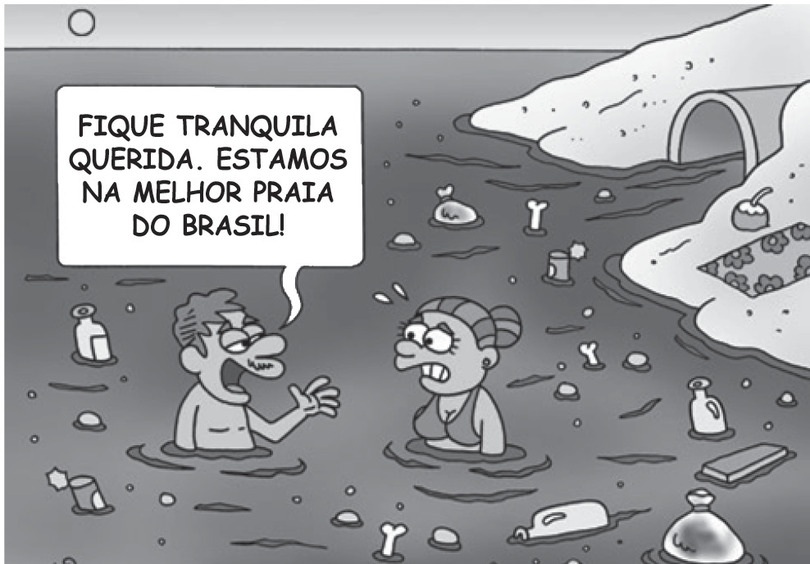
Disponível em: <http:// http://migre.me/hOlz1>. Acesso em: 22 out. 2013.
(P080030F5_SUP)

- (P080030F5) Esses textos têm em comum o fato de tratarem
- da chegada das férias.
- da poluição das praias.
- do turismo durante as férias.
- do vazamento de petróleo.

BL02P08

Leia novamente os textos “Praias onde vale a pena curtir o verão” e “Fique tranquila querida...” para responder às questões abaixo.

- (P080031F5) Qual trecho apresenta a informação principal do Texto 1?
- “Está chegando o momento mais aguardado do ano.”. (ℓ. 1)
- “É quando os estudos dão uma trégua, o trabalho fica para depois...”. (ℓ. 1-2)
- “Os 9.198 quilômetros do litoral brasileiro abrigam lugares paradisíacos,...”. (ℓ. 3-4)
- “‘Em geral, a condição do litoral brasileiro é ruim’...”. (ℓ. 6-7)

- (P080032F5) De acordo com o Texto 1, o plâncton é responsável
- pela cor escura da água.
- pela produção de oxigênio.
- pelo aumento de bactérias.
- pelo cheiro desagradável.

- (P080033F5) O Texto 1 apresenta uma opinião no trecho:
- “... as únicas coisas importantes para fazer são curtir o sol, praticar esportes e aproveitar a paisagem.”. (ℓ. 2-3)
- “... o mar deveria diluir a sujeira toda deixada pelos turistas concentrados nesta época do ano.”. (ℓ. 9-10)
- “A poluição mais grave do litoral brasileiro é provocada pelo saneamento deficiente.”. (ℓ. 17-18)
- “Muitos jornais costumam dar os resultados desses exames, principalmente no verão.”. (ℓ. 21-22)

- (P080034F5) No Texto 1, no trecho “... onde o banho de mar e a areia branquinha são uma tentação...”
(ℓ. 4-5), o uso do diminutivo no termo destacado
- demonstra afeto.
- destaca a extensão da praia.
- indica ironia.
D) intensifica a cor da areia.

- (P080035F5) No Texto 1, no trecho “‘Em geral, a condição do litoral brasileiro é ruim para os banhos de
mar’”,... (ℓ. 6-7), as aspas foram usadas para
- destacar o uso de expressão irônica.
- indicar a fala de uma pessoa.
- introduzir um comentário do autor.
- marcar um trecho importante.

- (P080036F5) No Texto 1, no trecho “O esgoto mata o plâncton que produz o oxigênio [...]. Entra na
cadeia alimentar marinha...” (ℓ. 12-13), as palavras destacadas são representativas da linguagem
A) científica.
- culta.
- informal.
- regional.

- (P080037F5) O Texto 2 é um exemplo de
- anúncio.
- cartaz.
- charge.
- tirinha.

- (P080038F5) A ironia do Texto 2 está no fato de
- a mulher demonstrar preocupação.
- a mulher nadar perto de um cano de esgoto.
C) o homem afirmar que a praia poluída é a melhor do Brasil.
D) o homem tentar acalmar a mulher durante o banho de mar.

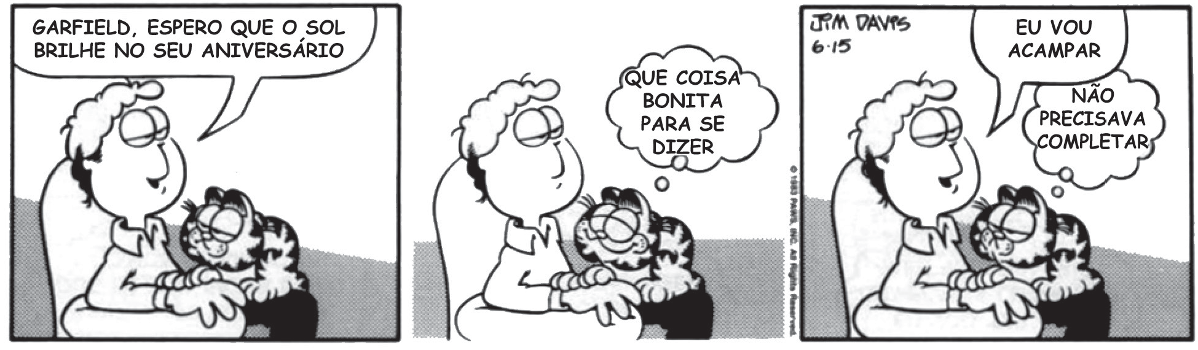Leia o texto abaixo.
DAVIS, Jim. Garﬁeld um gato em apuros. Tradução da Agência Intercontinental Press. – Porto Alegre: L&PM, 2012. p. 56. (P070036F5_SUP)

- (P070036F5) De acordo com esse texto, o homem
- quer agradar o gato.
- quer acampar com o dia ensolarado.
- gosta de levar o gato para acampar.
- gosta de frases bonitas.

Leia o texto abaixo.
5
10
Livro infantil resgata o afeto como ingrediente indispensável para a cozinha

Aescritora Lycia Kattan, em “Um Domingo na Cozinha”, nos traz uma crítica muito bem-humorada sobre a comida industrializada e a mecanização exagerada da cozinha.
Uma típica e moderna família de classe média se vê às voltas para fazer um superagrado de Dia das Mães. Trata-se de um robô que resolve todos os “problemas” da cozinha: o S.A.N.D.R.O. [...], que é um sonho de consumo e promete fascinar a mamãe.
O que acontece com o robô é que, semelhantemente a muitos produtos industrializados
ou produzidos unicamente por máquinas, a aparência é excelente, mas o sabor fica devendo.
O recado – muito pertinentemente – resgata o afeto como ingrediente indispensável para
a construção do sabor. Em suma, cozinhar é um ato de amor, e não um ato mecânico. [...]
No fim do livro, um capítulo traz receitas para o leitor colocar a mão na massa. Elas são
simples e despertam o interesse das crianças.
Disponível em: <http://www1.folha.uol.com.br/folhinha/2013/08/1324091-livro-infantil-resgata-o-afeto-como-ingrediente-indispensavel-para-a-
cozinha.shtml>. Acesso em: 12 ago. 2013. Fragmento. (P070029F5_SUP)

- (P070029F5) A informação principal desse texto está no trecho:
  - “A escritora Lycia Kattan, em “Um Domingo na Cozinha”, nos traz uma crítica [...] sobre a comida
industrializada...”. (ℓ.1-2)
  - “Uma típica e moderna família de classe média se vê às voltas para fazer um superagrado de Dia das
Mães.”. (ℓ.3-4)
- “Trata-se de um robô que resolve todos os ‘problemas’ da cozinha: o S.A.N.D.R.O.”. (ℓ. 4-5)
- “No fim do livro, um capítulo traz receitas para o leitor colocar a mão na massa.” (ℓ. 10)

- (P070032F5) No trecho “... o leitor colocar a mão na massa.” (ℓ. 10), a expressão em destaque significa
- bater no alimento.
- inventar uma brincadeira.
- fazer as receitas.
- comer com as mãos.

- (P070033F5) Qual dos trechos desse texto apresenta um fato?
- “... uma crítica muito bem humorada sobre a comida industrializada...”. (ℓ. 1-2)
- “... a aparência é excelente, mas o sabor fica devendo.”. (ℓ.7)
- “Em suma, cozinhar é um ato de amor e não um ato mecânico.”.( ℓ.9)
- “No fim do livro, um capítulo traz receitas para o leitor...”.( ℓ. 10)

ATENÇÃO!
Agora, você vai responder a questões de Matemática.

- (M080448E4) Observe abaixo a planificação de um sólido.

Essa é uma planificação de qual sólido geométrico?
- Pirâmide de base quadrangular.
- Pirâmide de base pentagonal.
- Paralelepípedo.
- Cone.

- (M080029BH) Em uma corrida de obstáculos, os corredores tinham que percorrer 3 km entre o início e o fim da pista. Daniel já percorreu 2,8 km, César 1,8 km, Breno 2,4 km e Alan 1,4 km. As posições desses corredores foram representadas na reta numérica abaixo, a qual está dividida em segmentos de mesma medida.
O M L N

0 km 1 km 2 km 3 km

Qual é o corredor que está representado pelo ponto L?
  - Alan.
  - Breno.
  - César.
  - Daniel.

- (M070442E4) Observe na malha quadriculada abaixo a representação, em cinza, do terreno que Marcela quer comprar.

1 m
1 m

Qual é o perímetro desse terreno?
- 128 m
- 52 m
- 47 m
D) 26 m 8
BL03M08

- (M080025E4) Ronaldo está lendo um livro. Na segunda-feira ele leu 12 páginas, na terça-feira 19 páginas, na quarta-feira 17 páginas, na quinta-feira 14 páginas e na sexta-feira ele leu 13 páginas.
Quantas páginas por dia, em média, Ronaldo leu nesse período?
- 75
- 55
- 15
- 11

- (M080016E4) Observe o desenho abaixo que representa o corredor do hotel onde Mauro está hospedado.
105
104
103
102
101
110
109
108
107
106
P
o r t a

Mauro passou pela porta de entrada e avançou até que entrou em seu quarto, na 4ª porta à direita. O quarto de Mauro representado nesse desenho é o de número
A) 102
B) 104
C) 107
D) 109

- (M070016BH) Resolva a conta abaixo.
3 2
5 + 1 x 3

O resultado dessa conta é

  - 39 6

  - 18 5

  - 19 6

  - 8 5

- (M051444E4) Observe abaixo o formato do fundo da piscina de um clube.

Qual é o formato do fundo dessa piscina?
- Circular.
- Pentagonal.
- Retangular.
- Triangular.

- (M080014BH) Em um supermercado, os alimentos congelados são armazenados dentro de uma câmara frigorífica a uma temperatura de – 18 °C. Um desses alimentos foi retirado da câmara frigorífica e colocado em uma bancada até atingir a temperatura de 7 °C.
Nessas condições, a variação de temperatura desse alimento foi igual a
A) – 25 °C B) – 11 °C
- 11 °C
- 25 °C

- 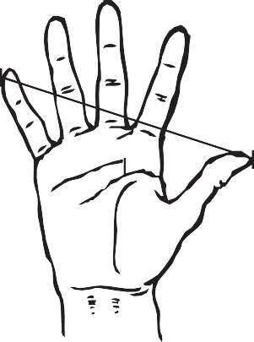(M080016BH) Observe a medida do palmo de Gláucio em milímetros.

Ao medir o comprimento de uma mesa utilizando sua mão, Gláucio encontrou aproximadamente 10 palmos. Qual é a medida aproximada do comprimento dessa mesa em centímetros?
A) 1 950
B) 195
C) 19,5
D) 1,95

- (M070437E4) Observe os polígonos desenhados abaixo.
r
r
r

r

I II III IV

O desenho que representa um polígono no qual há simetria em relação ao eixo r é
- I
- II
- III
- IV

- (M080023E4) Ao comprar um produto de R$ 144,00, Aline teve um desconto de 20%. Ela pagou essa
compra com duas notas de R$ 100,00.
Qual foi o troco recebido por Aline nessa compra? A) R$ 27,20
B) R$ 56,00
C) R$ 76,00
D) R$ 84,80

- (M080097B1) Observe o sólido abaixo.

Qual é o número de faces (F), arestas (A) e vértices (V) desse sólido? A) F = 4, A = 10 e V = 7.
B) F = 8, A = 10 e V = 7.
C) F = 8, A = 16 e V = 9. D) F = 9, A = 16 e V = 9.

- (M080009C2) O desenho abaixo representa o terreno que José comprou. O terreno tem a forma de um
trapézio retângulo.

6 m
5 m
10 m

A área desse terreno é
- 40 m²
- 30 m²
- 21 m²
- 8 m²

ATENÇÃO!
Agora, você vai responder a questões de Língua Portuguesa.

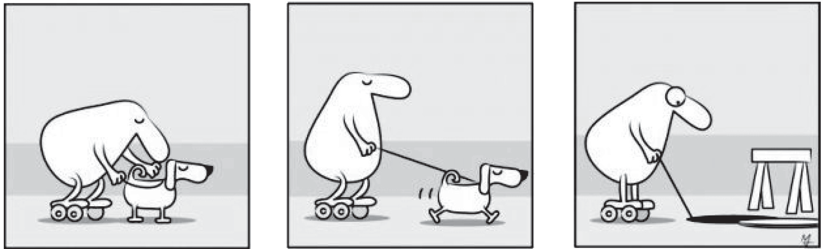Leia o texto abaixo.
Disponível em: <http://www.gazetadopovo.com.br/charges/index.phtml?ch=Marchesini&offset=&foffset=3>. Acesso em: 27 ago. 2013. (P080045F5_SUP)

- (P080045F5) No último quadrinho desse texto, o personagem está
- assustado.
- com medo.
- com raiva.
- envergonhado.

Leia o texto abaixo.
5
10
15
Jogo de cintura
Cariocas se encontram em “points” ao ar livre para brincar de bambolê (sim, é mais um revival)
Faz um ano que Fernanda Libman, de 18 anos, [...] foi ao Viradão Cultural, em São Paulo, e ficou babando ao ver um grupo de amigos rodando bambolê. Não se atreveu a chegar junto, mas voltou para o Rio certa de que precisava fazer alguma coisa em relação a isso.
– Sempre gostei de circo e malabarismo, mas nunca me acertei muito com nada. Em São Paulo, morri de vergonha de tentar, mas voltei determinada a comprar um pra mim – lembra Fernanda, pensando que seria fácil encontrar um.
Procurou no Saara, mas só achou bambolês para crianças. Pesquisou então na internet e descobriu uma lista sem-fim de tutoriais que ensinavam não somente o passo a passo do gingado como um “faça você mesmo”. Continuou a peregrinação, desta vez, em busca de materiais: tubo de polietileno, conectores, fitas dupla face e de cetim e cola. Voltou ao Centro, comprou tudo e se embrenhou na missão de confeccioná-los.
Fernanda não está sozinha nessa onda do bambolê. Mais: não é a única saudosa dos tempos de criança. Outros tantos cariocas, sobretudo as mocinhas, claro, embarcaram nesse revival. Pode reparar. Vira e mexe, tem um grupinho rodando bambolê ao ar livre, em points como a Praia de Ipanema, a Pedra do Leme, o Aterro do Flamengo e a Lagoa. [...]
RIBEIRO, Carolina. Jogo de cintura. Revista O Globo. p. 24. In: O Globo, Rio de Janeiro, 26 maio 2013. Fragmento. (P080039F5_SUP)

- (P080040F5) No trecho “Não se atreveu a chegar junto,...” (ℓ. 2), a expressão destacada é típica da linguagem
- culta.
- informal.
- regional.
- técnica.

- (P080041F5) No trecho “Voltou ao Centro, comprou tudo e se embrenhou na missão de confeccioná-los.”
(ℓ. 10-11), o termo em destaque retoma
- tutoriais.
- materiais.
- conectores.

- bambolês.
BL03P08

Leia novamente o texto “Jogo de cintura” para responder às questões abaixo.

- (P080042F5) No trecho “– Sempre gostei de circo e malabarismo,...” (ℓ. 4), o termo em destaque estabelece
uma relação de
  - adição.
  - conclusão.
  - explicação.
  - oposição.

- (P080043F5) No trecho “Em São Paulo, morri de vergonha de tentar,...” (ℓ. 4-5), a expressão destacada
foi utilizada para
  - apresentar um problema de saúde.
  - indicar uma característica da atividade.
C) intensificar um sentimento da entrevistada.
D) ironizar uma atitude da entrevistada.

- (P080044F5) No trecho “... e ficou babando ao ver um grupo de amigos rodando bambolê.” (ℓ. 2), a
expressão em destaque tem o sentido de
A) estar com raiva.
B) ficar encantado.
- salivar muito.
- ter muito ciúme.

- (P080039F5) Esse texto é um exemplo de
- artigo.
- crônica.
- editorial.
- reportagem.

Leia o texto abaixo.
A raposa e o corvo
Um corvo que passeava pelo campo apanhou um pedaço de queijo que estava no chão e fugiu, acabando por pousar sobre uma árvore.
A raposa, observando-o de longe, sentiu uma enorme inveja e desejou de todo comer-lhe o queijo. Assim pôs-se ao pé da árvore e disse:
– Por certo que és formoso, [...] e poucos pássaros há que te ganhem. Tu és bem-disposto e muito falante; se acertaras de saber cantar, nenhuma ave se comparará contigo.
O corvo, soberbo de todos estes elogios, levanta o pescoço para cantar, porém, abrindo a boca, o queijo caiu-lhe. A raposa apanhou e foi-se embora, ficando o corvo faminto e corrido da sua própria ignorância. [...]
ESOPO. Disponível em: <http://www.historias-infantis.com/a-raposa-e-o-corvo/>. Acesso em: 12 fev. 2012. (P080046F5_SUP)

- (P080046F5) Nesse texto, o corvo demonstra ser
- egoísta.
- esperto.
- ingênuo.
- invejoso.

- (P080047F5) O clímax desse texto está presente no trecho:
  - “Um corvo que passeava pelo campo apanhou um pedaço de queijo que estava no chão e fugiu, acabando por pousar sobre uma árvore.”.
  - “A raposa, observando-o de longe, sentiu uma enorme inveja e desejou de todo comer-lhe o queijo.”.
  - “Tu és bem-disposto e muito falante; se acertaras de saber cantar, nenhuma ave se comparará contigo.”.
  - “O corvo, soberbo de todos estes elogios, levanta o pescoço para cantar, porém, abrindo a boca, o queijo caiu-lhe.”.

Leia os textos abaixo.

Texto 1
5  10 | Água  A água é um recurso natural precioso, essencial para a nossa sobrevivência. Milhões de litros de água tratada pingam das torneiras todos os dias e não são utilizados no consumo. No Brasil, o desperdício de água é muito grande em razão do mau uso deste recurso. [...]  Lavando as mãos, escovando os dentes ou fazendo a barba ─ não deixe a torneira aberta, você economizará de 12 a 80 litros de água. [...]  Descarga ─ uma descarga quando acionada, por seis segundos, consome de 6 a 10 litros de água. Aperte a descarga apenas o tempo necessário. Evite pressionar a válvula sem necessidade. [...]  Não tome banho demorado ─ 5 minutos de chuveiro ligado liberam, em média, 60 litros de água; 20 minutos consomem 120 litros. Reduzindo 1 minuto do seu banho você pode economizar de 3 a 6 litros de água. Desligue o chuveiro quando estiver se ensaboando.  Disponível em: <http://migre.me/fK1Fo>. Acesso em: 14 ago. 2013. Fragmento.
Texto 2
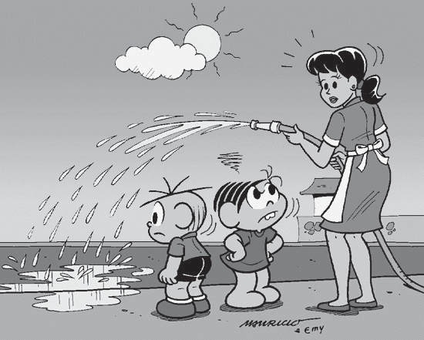
Disponível em: <http://tioronni.com.br/publ_046.html>. Acesso em: 2 ago. 2013.
(P070037F5_SUP)

- (P070039F5) De acordo com o Texto 1, cinco minutos com o chuveiro ligado gastam
- 120 litros de água.
- 80 litros de água.
- 60 litros de água.
- 10 litros de água.

- (P070038F5) No Texto 1, no trecho “Aperte a descarga apenas o tempo necessário.” (ℓ. 7), a palavra em
destaque foi usada para
- apresentar uma ordem.
- dar uma recomendação.
- fazer um convite.
- indicar um pedido.

Leia novamente o Texto 2 para responder à questão abaixo.

- (P070037F5) Qual é a informação em comum apresentada por esses textos?
- É necessário lavar as calçadas.
- É importante lavar as mãos corretamente.
- As pessoas desperdiçam água.
- As crianças gostam de brincar com água.

- (P070040F5) No Texto 2, a expressão da menina indica
- tristeza.
- irritação.
- deboche.
- curiosidade.

